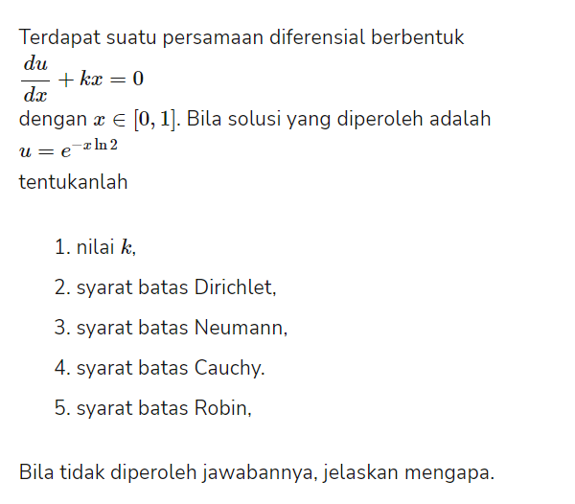

Jawab:

$$\frac{du}{dx}+u=0$$

$$\frac{du}{dx}+kx=0$$

$$\begin{aligned}u\left(x\right)=-\frac{1}{2}kx^{2}+C \#\left( SEQ Equation \backslash * ARABIC 1\right)\end{aligned}$$

Karena $x ϵ [0, 1]$, maka $u\left(x\right)=-\frac{1}{2}kx^{2}{\left.​\right|}_{0}^{1}=-k/2$

Pada soal diketahui bahwa solusi $u=exp⁡(-xln2)$ sehingga

1. **Nilai k**
$$e^{-x ln2}=-\frac{k}{2}$$

$$\begin{aligned}k=-\frac{2}{e^{xln2}}\end{aligned}$$

$$\begin{aligned}k=-2x^{\left(-x + 1\right)} \#\left( SEQ Equation \backslash * ARABIC 2\right)\end{aligned}$$

2. **Syarat batas Dirichlet**

Substitusikan persamaan k sehingga

$$\begin{aligned}u\left(x\right)=-\frac{k}{2}=x^{\left(-x + 1\right)}\#\left( SEQ Equation \backslash * ARABIC 3\right)\end{aligned}$$

Maka, dengan syarat batas Dirichlet

$$u\left(a\right)=A$$

$$a^{-a+1}=A$$

Untuk $a=0$, maka

$$\begin{aligned}A=0 \#\left( SEQ Equation \backslash * ARABIC 4\right)\end{aligned}$$

Dengan cara sama, untuk $b=1$ diperoleh

$$\begin{aligned}1^{0}=B→B=1 \#\left( SEQ Equation \backslash * ARABIC 5\right)\end{aligned}$$

1. **Syarat batas Neumann**

$$\begin{aligned}\frac{du}{dx}=-kx→u^{'}=-kx \#\left( SEQ Equation \backslash * ARABIC 6\right)\end{aligned}$$

Maka, untuk $a=0$ diperoleh

$$\begin{aligned}u^{'}\left(a\right)=α→α=0 \#\left( SEQ Equation \backslash * ARABIC 7\right)\end{aligned}$$

Untuk $b=1$ diperoleh

$$u^{'}\left(b\right)=β$$

$$β=-\left(-2b^{\left(-b + 1\right)}\right)\left(b\right)$$

$$\begin{aligned}β=1 \#\left( SEQ Equation \backslash * ARABIC 8\right)\end{aligned}$$

1. **Syarat batas Robin**

$$u\left(a\right)=X_{1}u\left(a\right)+X_{2}u^{'}\left(a\right)=A_{α}$$

dengan $u$ sesuai pada persamaan (3) dan $u'$ sesuai persamaan (6), serta $a=0$, maka

$$\begin{aligned}0=X_{1}.0+X_{2}.0=A_{α}→A_{α}=0 \#\left( SEQ Equation \backslash * ARABIC 9\right)\end{aligned}$$

Untuk $b=1$

$$u\left(b\right)=X_{1}u\left(b\right)+X_{2}u^{'}\left(b\right)=B_{β}$$

$$\begin{aligned}1=X_{1}.1+X_{2}.1=B_{β} \#\left( SEQ Equation \backslash * ARABIC 10\right)\end{aligned}$$

Bobot $X_{1}$ dan $X_{2}$ tidak dapat ditentukan karena persamaan (9) memberikan solusi trivial.

1. **Syarat batas Cauchy**

$$u\left(a=0\right)=A=0$$

$$u^{'}\left(a=0\right)=α=0$$

atau

$$u\left(b=1\right)=B=1$$

$$u^{'}\left(b=1\right)=β=1$$

Gabungan syarat batas Dirichlet dan Neumann, digunakan untuk menyelesaikan persamaan diferensial orde 2.